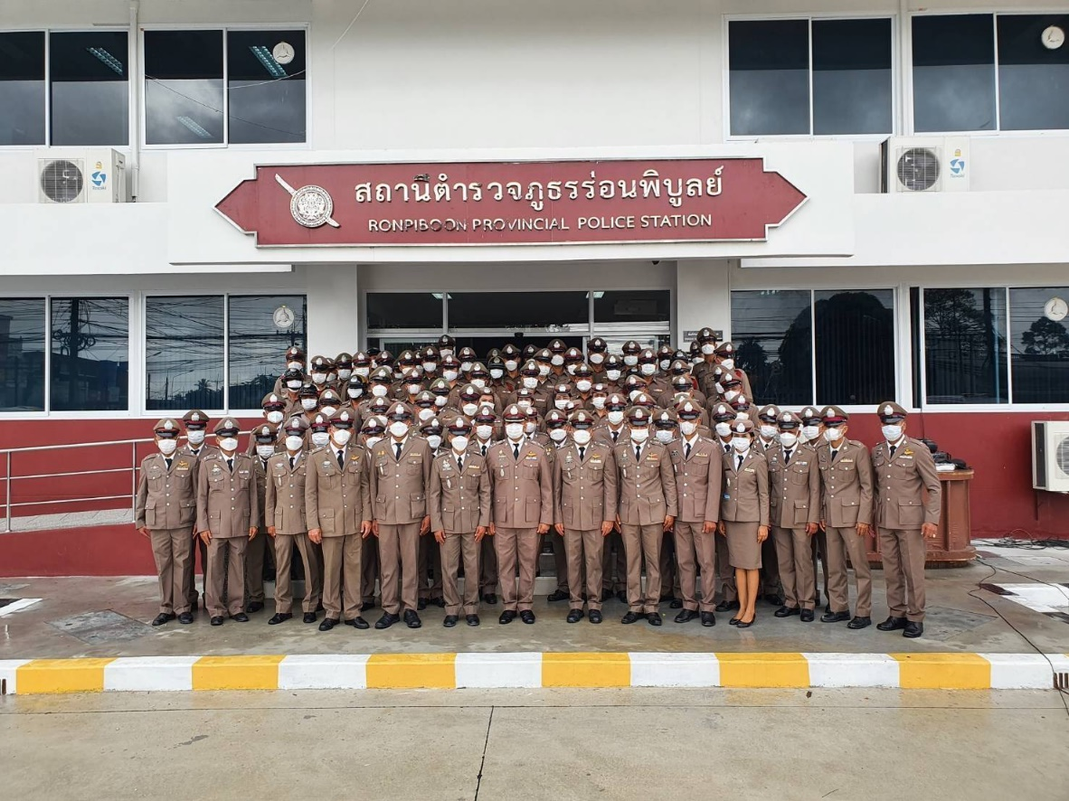

ของสถานีตำรวจภูธรร่อนพิบูลย์
จังหวัดนครศรีธรรมราช
รายงานผลการการจัดการทรัพย์สินของราชการ
ของบริจาค และการจัดเก็บของกลาง
ประจำปีงบประมาณ พ.ศ. 2567

รายงานผลการการจัดการทรัพย์สินของราชการ ของบริจาค และการจัดเก็บของกลาง
สถานีตำรวจภูธรร่อนพิบูลย์ ประจำปีงบประมาณ พ.ศ. 2567
ข้อมูล ณ วันที่ 31 มีนาคม 2567

หน่วยงาน | กิจกรรม | ผลการดำเนินการ
สภ.ร่อนพิบูลย์ | -การจัดเก็บทรัพย์สินของทางราชการ อาวุธปืน กระสุนปืน เสื้อเกราะ และทรัพย์สินของทางราชการ  -มีการจัดทำบัญชีคุมทรัพย์สิน อาวุธปืน เสื้อเกราะ และกระสุนปืน  -มีการตรวจอาวุธปืนประจำเดือน ทุกเดือน  -มีการกำหนดมาตรการในการ ปิด-เปิด สถานที่จัดเก็บอาวุธปืน และกระสุนปืนคงคลังของทางราชการ  -มีการออกคำสั่งมอบหมายกำหนดตัวผู้รับผิดชอบให้เก็บรักษากุญแจและดูแลสถานที่จัดเก็บคลังอาวุธปืนฯ  -การตรวจนับอาวุธปืน เสื้อเกราะ และกระสุนปืนคงคลัง | คลังเก็บอาวุธปืน และทรัพย์สินของทางราชการ  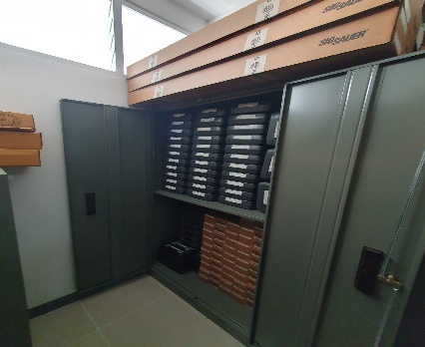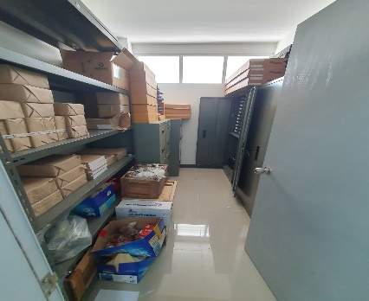  บัญชีคุมอาวุธปืน เสื้อเกราะ กระสุนปืน  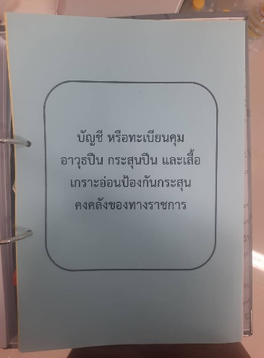  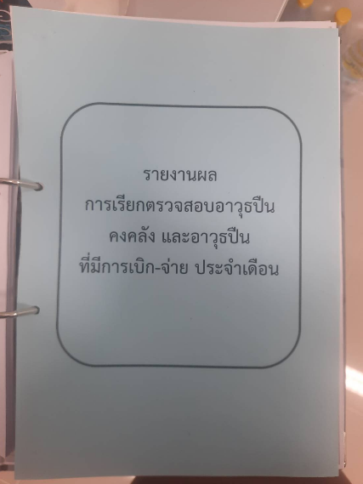  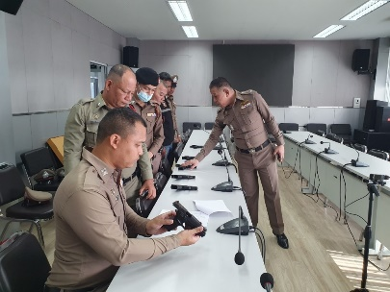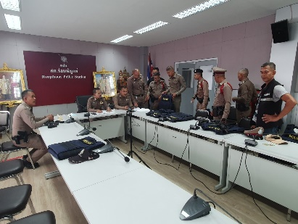  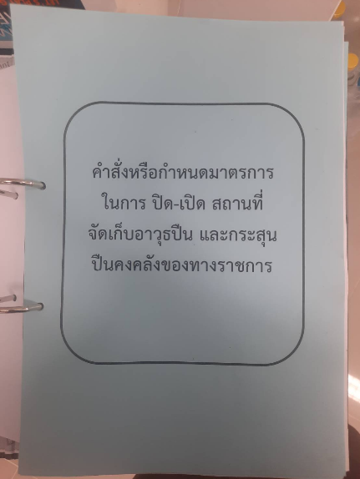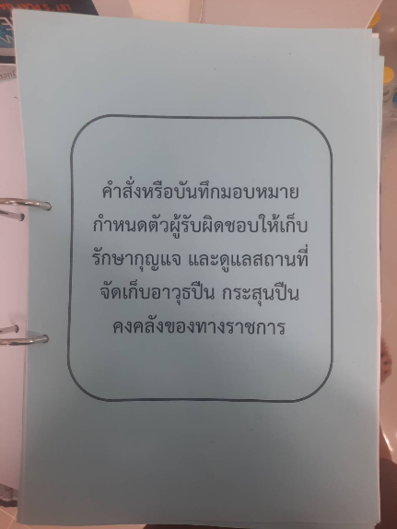  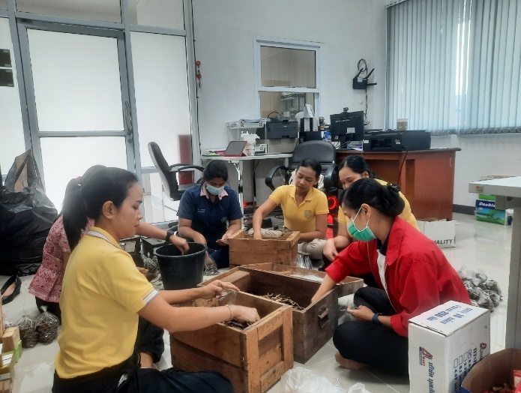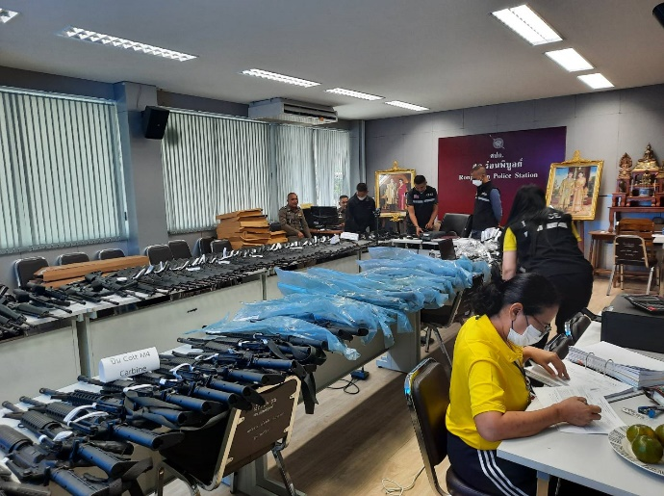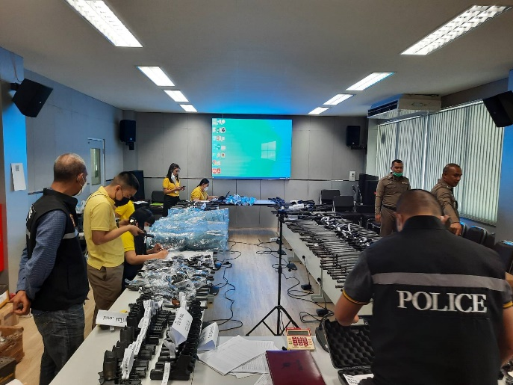
รายงานผลการการจัดการทรัพย์สินของราชการ ของบริจาค และการจัดเก็บของกลาง
สถานีตำรวจภูธรร่อนพิบูลย์ ประจำปีงบประมาณ พ.ศ. 2567
ข้อมูล ณ วันที่ 31 มีนาคม 2567
หน่วยงาน | กิจกรรม | ผลการดำเนินการ
สภ.ร่อนพิบูลย์ | -ห้องจัดเก็บของกลางในคดี ของ สภ.ร่อนพิบูลย์  -การจัดเก็บอาวุธปืนของกลางในคดี จัดเก็บไว้ในตู้ล็อคกุญแจ ภายในห้องจัดเก็บของกลางในคดี  -มีสถานทีจัดเก็บรถจักรยานยนต์ของกลางในคดี ไว้อย่างเป็นสัดส่วน | บริเวณด้านนอกห้องจัดเก็บของกลาง  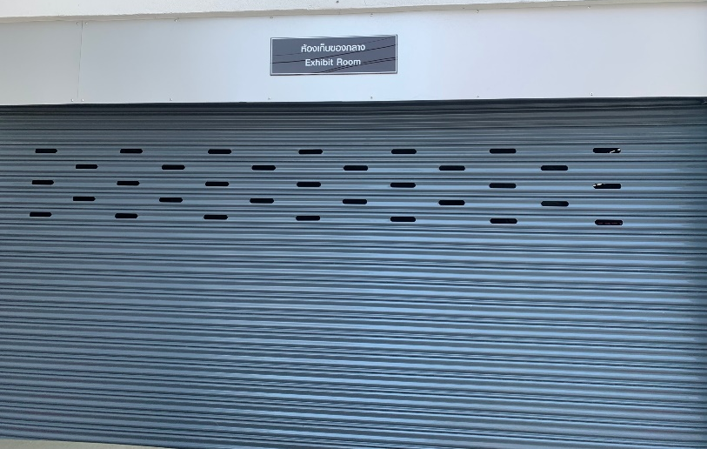  บริเวณภายในห้องจัดเก็บของกลางในคดี  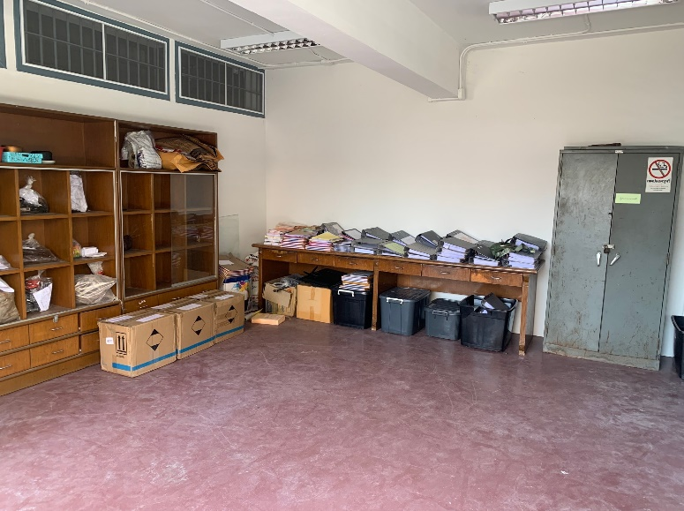  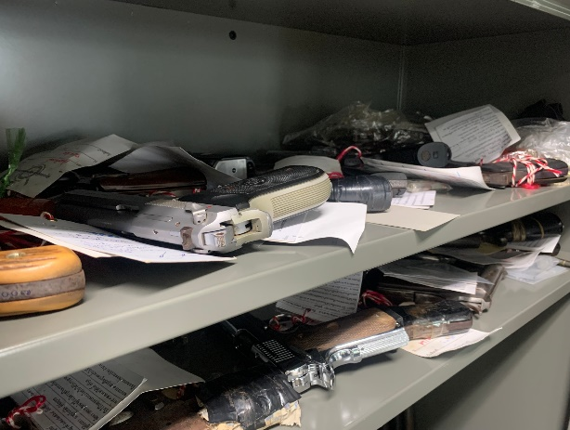  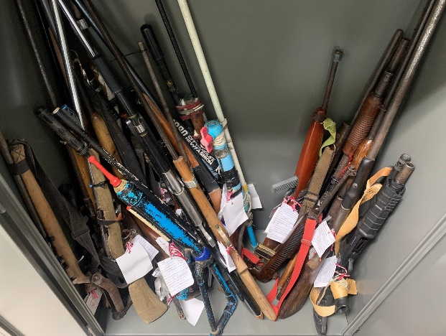  รถจักรยานยนต์ของกลางในคดี  